**TISKOVÁ ZPRÁVA**

**UBM dokončila rezidenční projekt Timber Praha v areálu Arcus City**

***(******Praha, 12. září 2024)* – Společnost UBM Development Czechia** **úspěšně dokončila projekt Timber Praha, který se nachází v městské části Praha-Řeporyje a je součástí rezidenčního areálu Arcus City. Domy v energeticky nejúspornější kategorii A a s ekologickou certifikací BREEAM Excellent mají v bytech řadu moderních technologií pro komfort, snadnější obsluhu a energetickou úsporu. Budoucí majitelé se mohou nastěhovat již na podzim tohoto roku. Pro zájemce o udržitelné, zdravé a elegantní bydlení připravil developer vzorový byt. V současné době probíhá akce „Dny otevřených dveří,“ která je určena pro širokou veřejnost a umožňuje prohlídky projektů každý pracovní den ve 13 hodin. Prodej exkluzivně zajišťuje realitní kancelář Lexxus Norton.**

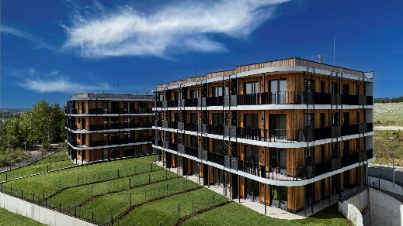Moderní bytové domy z CLT panelů zahrnují celkem 62 jednotek s dispozicemi 1+kk až 4+kk o velikostech od 39 m2 do 110 m2. Ke každému bytu náleží sklep, parkovací stání v podzemních garážích, balkon, terasa nebo předzahrádka. Projekt se vyznačuje maximálním ohledem na udržitelnost a šetrnost k životnímu prostředí. Domy mají řadu energeticky úsporných prvků, kterými jsou tepelná čerpadla, geotermální vrty či fotovoltaické panely. Okna jsou osazena exteriérovými žaluziemi. V bytech je podlahové vytápění, které v létě chladí a v zimě topí. Systém Smart Home reguluje vytápění a chlazení a měří spotřeby energií.

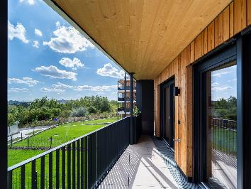*„Dokončení projektu Timber Praha je pro nás významným milníkem. Zájem o něj potvrzuje, že ekologické, zdravé a energeticky úsporné bydlení má velký potenciál. Byty s ekologickou certifikací BREEAM jsou totiž pro majitele potvrzením kvalitní investice, růstu hodnoty nemovitosti v čase a snížených nákladů na provoz v budoucnu,“* komentuje Josef Wiedermann, jednatel společnosti [UBM Development Czechia](https://www.ubm-development.com/cs/laender/czechia/?nvlng=en), a dodává: *„Kupujícím v současné době nabízíme dotovanou hypotéku na dva roky s garantovanou úrokovou sazbou 2,89 %. Ta je díky nízkým splátkám dostupnější a umožňuje vyšší hodnotu hypotečního úvěru. Představuje rovněž úsporu až několika desítek tisíc korun, za které si lze koupit třeba kuchyňskou linku včetně spotřebičů. Rád bych také pozval širokou veřejnost na prohlídku tohoto unikátního projektu bydlení s dobrou energií, kterou pořádáme v rámci Dnů otevřených dveří.“*

Domy jsou součástí nové čtvrti Arcus City na rozhraní městských částí Řeporyje a Stodůlky, které disponují veškerou občanskou vybaveností. Novou čtvrť charakterizuje klidná rodinná atmosféra, kterou umocňuje krásná příroda v okolí. V blízkosti se nacházejí školy, školky, supermarkety, restaurace, zdravotnická zařízení pošta a další obchody. V Arcus City bude brzy zprovozněna autobusová zastávka. spojující rezidenční areál se stanicemi metra B – Stodůlky a Luka, což obyvatelům zajistí výborné 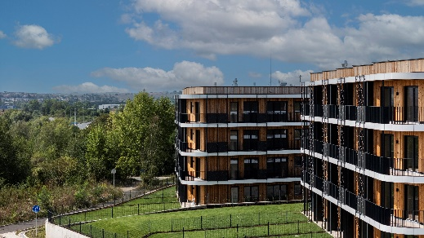spojení do centra Prahy (cca 20 min). Na příjemné procházky lze vyrazit do nedalekého Prokopského a Dalejského údolí nebo do bioparku Řepora. V okolí jsou cyklistické stezky i dětská hřiště.

***O společnosti UBM Development:***

*[UBM Development](https://www.ubm-development.com/) je jedním z předních evropských developerů dřevostaveb. Strategicky se zaměřuje na dřevostavby, zelené a chytré budovy v metropolích Vídeň, Mnichov, Frankfurt a Praha. Platinové hodnocení od agentury EcoVadis a ocenění „Prime Status“ od ratingové agentury ISS ESG jsou důkazem zaměření UBM na udržitelnost. UBM je na trhu již 150 let, projekty realizuje od akvizic, přes plánování, realizaci staveb až po jejich prodej. Akcie společnosti jsou kótovány na vídeňské burze, Prime Market of the Vienna Stock Exchange, v segmentu s nejvyššími požadavky na transparentnost.*

***O společnosti UBM Development Czechia s. r. o.:***

*Na českém trhu působí*[*UBM*](https://www.ubm-development.com/cs/laender/czechia/?nvlng=en)*od roku 1993. Společnost za 30 let zrealizovala několik desítek projektů napříč celou Českou republikou. Aktuálně UBM dokončila budovy G,H,I rezidenčního komplexu Arcus City v Praze 5, v němž je všech 278 bytů zkolaudováno. Dokončen je také projekt Timber Praha, který představuje bytové domy v energeticky nejúspornější kategorii A a s ekologickou certifikací BREEAM Excellent.* *V červenci 2024 UBM zkolaudovala rezidenční projekt Astrid Garden v Praze 7. Společnost zároveň připravuje rezidenční projekt v Praze 5 naproti Smíchovskému nádraží. Mezi nejvýznamnější realizované projekty UBM se řadí realizace velkých územních celků, například multifunkční komplex Anděl City v Praze 5 na Smíchově, který na 25 000 m2 plochy zahrnuje byty, kanceláře, obchody, restaurace, multikino, dva hotely a velkou piazettu se vzrostlými stromy. Tímto projektem se UBM výrazně podílela na revitalizaci Smíchova, z něhož se stalo vyhledávané městské centrum. Mezi další významné reference v hlavním městě patří administrativní budova Darex na Václavském náměstí, administrativní budova Astrid Offices v Praze 7, bytový komplex Rezidence Zvonařka, luxusní hotel Le Palais. Ve spolupráci se společností Crestyl zrealizovala UBM kancelářskou budovu Dock 01 a rezidenční projekt Neugraf v Praze 5. Mimopražské reference UBM zahrnují nákupní centrum Velký Špalíček v Brně či komplex pro rekreační bydlení Apartmány Medvědín ve Špindlerově Mlýně. V hotelovém segmentu zrekonstruovala původní Cukrovarnický palác v centru Prahy, na Senovážném náměstí, kde na počátku roku 2022 otevřel pětihvězdičkový lifestyle hotel Andaz Prague, provozovaný nadnárodním řetězcem luxusních hotelů Hyatt. S touto realizací UBM zvítězila v kategorii hotelů v prestižní tuzemské soutěži „Best of Realty - Nejlepší z realit 2022". Hotel Andaz Prague uspěl rovněž v soutěži SBID International Design Awards 2022, ve které madridské studio Brime Robbins obdrželo nejlepší ocenění za interiérový design v kategorii „Hotelové pokoje a apartmá". Rekonstrukce Cukrovarnického paláce byla oceněna v soutěžích CIJ Awards Czech Republic 2022, v kategoriích Best Architectural Development, Legacy Reconstruction, Design Fit-Out včetně ceny Grand Prix, v ThePrime Real Estate vyhrála v kategorii „Nejlepší interiérový design komerční nemovitosti“ a stala se rovněž absolutním vítězem soutěže Estate Awards 2022.*

*UBM Development Czechia realizuje developerské projekty v České republice a díky týmu architektů, stavebních inženýrů a projektantů poskytuje služby projekčních činností a řízení staveb v segmentu rezidenčního developmentu, obchodně administrativních staveb a hotelovém segmentu v České republice, Německu, Nizozemí a Rakousku.*

**Kontakty a spojení:**

**UBM Development Czechia**

Alice Slámová

Tel.: +420 251 013 211

E-mail: a[lice.slamova@ubm-development.com](mailto:lice.slamova@ubm-development.com)

[www.ubm-development.com/cs/](http://www.ubm-development.com/cs/)

**Crest Communications**

Marcela Kukaňová

Tel.: +420 731 613 618

E-mail: [marcela.kukanova@crestcom.cz](mailto:marcela.kukanova@crestcom.cz)

Tiskové středisko: [www.crestcom.cz](http://www.crestcom.cz)